令和６年度
住宅相談窓口担当者等講習会

住宅(リフォーム)相談窓口において、最新かつ正確な知識により、トラブル相談への対応機能をはじめ、より安全安心な住宅(リフォーム)の推進のための助言機能をさらに高めていただくことを目的として、市町等の住宅相談窓口担当者、住宅(リフォーム)相談に携わる事業者の方などを対象に講習会を開催します。

◆日 時 ‥‥ 令和７年２月１２日（水） １３：３０～１６：３０
◆場 所 ‥‥ 愛媛県美術館 講堂（松山市堀之内）
※ 来場は、公共交通機関の利用か、近隣の有料駐車場をご利用ください。
◆対象者 ‥‥ 県・市町等の住宅相談窓口担当者、消費生活センターの相談員、
住宅（リフォーム）相談に携わる事業者（団体） 等
◆定員 ‥‥ １００名（先着順）
◆受講料 ‥‥ 無 料
◆申込方法 ‥‥ 別紙申込書をＦＡＸ、又はＥメールにて、建築住宅課へお申込みください。
（申込受付後、受付番号を連絡いたします）
◆申込締切 ‥‥ 令和７年２月７日（金）

プログラム（予定）

１．開 会・主催者挨拶（１３：３０～１３：４０）
愛媛県土木部道路都市局建築住宅課

２．①最近の住宅リフォーム関連施策等について（１３：４０～１４：２５）
講 師：国土交通省四国地方整備局

②住宅リフォーム支援制度等について（１４：２５～１５：０５）
講 師：一般社団法人 住宅リフォーム推進協議会

（休 憩 １５：０５～１５：２０）

③住まいるダイヤルの概要及び相談事例について（１５：２０～１６：２０）
講 師：公益財団法人 住宅リフォーム・紛争処理支援センター

３．質疑応答（１６：２０～１６：３０）

４．閉 会（１６：３０）

◆ お問い合わせ及び申込み先
愛媛県土木部道路都市局建築住宅課 宅地建物指導係
〒７９０－０００４ 松山市大街道３丁目１－１ いよてつ会館ビル５階
ＴＥＬ：０８９－９１２－２７５８ ／ ＦＡＸ：０８９－９４１－０３２６
Ｅメールアドレス ： kenchikujuut@pref.ehime.lg.jp

◆主 催 ‥‥ 愛 媛 県
◆共 催 ‥‥ 公益財団法人 住宅リフォーム・紛争処理支援センター
一般社団法人 住宅リフォーム推進協議会

※Ｅメールでお申し込みの方は、この様式に準じてご記入ください。
＜あて先＞ ＦＡＸ：089-941-0326・E-mail：kenchikujuut@pref.ehime.lg.jp
〒790-0004
松山市大街道３丁目１－１ いよてつ会館ビル５階 愛媛県 建築住宅課 宅地建物指導係 行

「令和６年度 住宅相談窓口担当者等講習会」申 込 書

所 属
住 所 等 | 〒 －  愛媛県  ＴＥＬ：（ ） － ＦＡＸ：（ ） －
参加者名

※複数記載可

【愛媛県美術館 案 内 図】
※ 来場は、公共交通機関の利用か、近隣の有料駐車場をご利用ください。
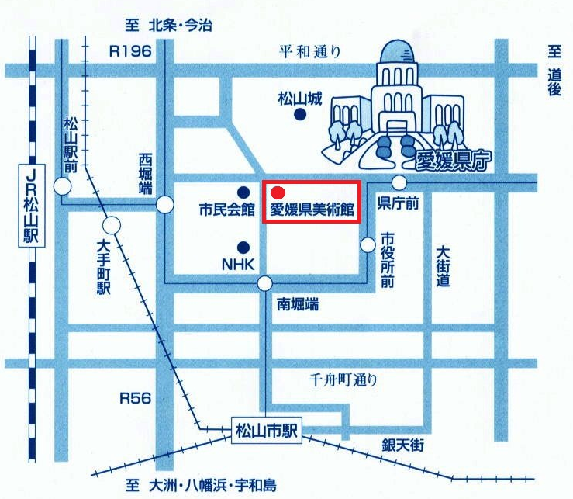
【平 面 図】
